ГКОУ ВО «Специальная (коррекционная)
общеобразовательная школа-интернат г. Ковров»
учитель начальных классов
МАРЧЕНКО ИРИНА ВАСИЛЬЕВНА

Дидактическая игра
как средство развития вычислительных навыков
на уроках математики
в специальной (коррекционной) школе

Необходимое условие формирования вычислительных навыков - умение учителя организовывать внимание детей. Особенно важно организовывать внимание учащихся в начале урока, так как это во многом определяет весь ход дальнейшего урока: дисциплинирует учащихся, помогает настроиться на работу. Для организации внимания детей на устном счете целесообразно использовать дидактические игры. Дидактическая игра позволяет в игровой, привлекательной форме решать эту задачу. Применяя различные приёмы проведения устного счёта, использование элементов игры, красочного наглядного материала делают учебный процесс более интересным, пробуждают живой интерес к учебному предмету. Дидактическая игра создаёт настроение, будит детское воображение, даёт положительные эмоции, потому что она доступна и понятна младшему школьнику. Применяя дидактические игры, дети чаще проявляют активность, находчивость, сообразительность, стараются сдерживать свои желания, учитывают интересы одноклассников, воспитываются воля и характер. Устный счёт с применением дидактических игр активизирует мыслительную деятельность учащихся, развивает логическое мышление, память, произвольное внимание, автоматизирует навык быстрого устного счёта. Это говорит о корригирующей роли дидактической игры. Также дидактические игры позволяют учителю на уроках давать ребятам индивидуальные задания с учётом их возможностей. Это включает всех детей класса в активную деятельность во время фронтальной работы. Большое внимание уделяю опоре на зрительную наглядность, оформлению на доске: она должна привлекать внимание учащихся. Участниками учебного процесса являются сказочные герои: Красная Шапочка, Незнайка, Буратино и другие. Дети помогают им решить примеры или задачу, справиться с трудным заданием, ответить на сложный вопрос. Для составления различных игровых сюжетов использую вырезанные из цветного картона наборные полотна в виде картин с изображением деревьев, планеты, солнца, домика и т. д. в которых есть прорези или кармашки, в них можно вставить вырезанные фигурки, например овощей, фруктов, шишек, машин и прочее. С этой целью многие наглядные пособия делаю сама. Пособия делаю таким образом, чтобы они послужили не один раз и можно было использовать по - разному в различных комбинациях и вариантах, составлять с ними различные задания. Пособия для устного счёта оживляют урок, но следует помнить, что не надо злоупотреблять иллюстрациями и пользоваться ими всегда, иногда нужно вести устный счёт без всякого иллюстрированного материала. Предлагаю примеры дидактических игр, которыми пользуюсь на уроках математики при работе с учащимися ограниченными возможностями здоровья.
Картотека дидактических игр.

«БУРАТИНО!ПОЗДРАВЛЯЕМ!» (слайд № 2) Дидактическая цель: 1). Закрепление навыков счёта. Оборудование: вырезанные из цветного картона изображения вазы, цветов, веточек - стебельков и листиков. Все фигурки цветов и листьев раскладываются на полочке возле доски.
На доске приложены вырезанные из цветного картона изображения вазы для цветов и двух - трёх веточек.
Содержание игры:
Сегодня к нам в гости пришёл Буратино. Ему скоро День рождения.
Давайте поздравим его и подарим букет цветов. Чтобы подарить букет цветов, мы должны составить букет, а для этого надо решить примеры на каждом цветке и листочке.
(Ученик по вызову учителя выходит к доске, берёт с полочки понравившийся ему цветок и решает пример, записанный на обороте стороны рисунка. Если пример решен правильно, ребёнок прикрепляет свой цветок. Если ученик решил не верно, ему помогает другой ученик, который и прикрепляет цветок к доске. Так составляется большой красочный букет из цветов и листьев.
Составленную аппликацию можно использовать и дальше на уроке; например, предложить учащимся такие задания:
- Сколько всего цветов?
- Сколько надо вынуть цветов, чтобы их стало 3? и т. п.
- Сколько надо добавить цветов, чтобы их стало 9? и т. п.
Можно предложить по данному рисунку составить задачи на сложение и вычитание.
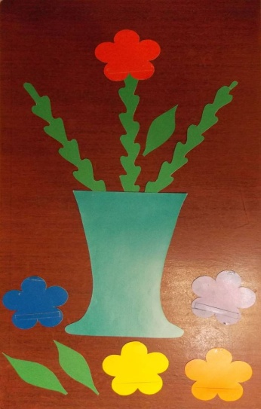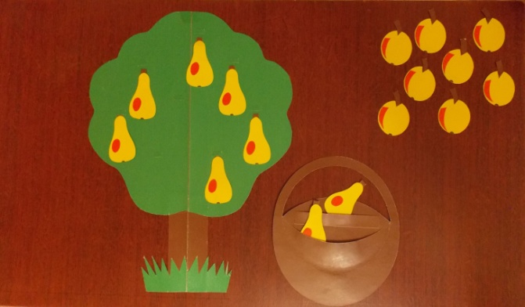

« СОБЕРИ ФРУКТЫ » (слайд № 3)
Дидактическая цель: Закрепление приёмов сложения и вычитания.
Оборудование: на доске вырезанные из цветного картона изображения дерева, фруктов и корзинки.
Содержание игры:
На дереве груши или яблоки.
„Незнайка пришёл в сад. Ему с дерева надо собрать все фрукты. Давайте ребята поможем ему. Для этого нужно с дерева сорвать грушу (яблоко) , на обратной стороне фрукта пример, его нужно решить, если решите пример правильно, грушу (яблоко) надо положить в корзинку”.

« НА КАКОЙ РАКЕТЕ ТЫ ПОЛЕТИШЬ? » (слайд № 4)
Дидактическая цель: Формировать вычислительные навыки.
Оборудование: вырезанные из цветного картона изображения ракет, Земли.
Содержание игры:
Учитель сообщает классу, что номер каждой ракеты зашифрован примером. Решив правильно примеры, записанные на карточках, дети смогут узнать, кто из них полетит на какой ракете. Учащиеся поочерёдно решают примеры. Контролёры подтверждают или опровергают правильность ответов ребят. И после этого учащиеся забирают ракету на которых полетят в космос.

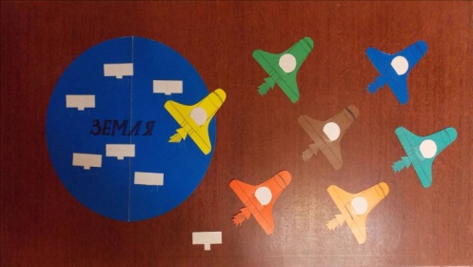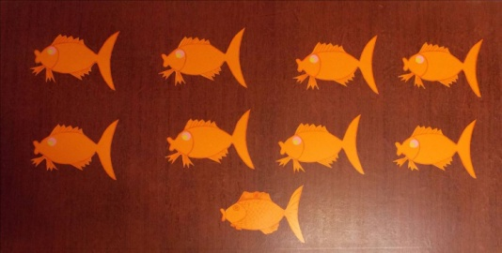

« МАТЕМАТИЧЕСКАЯ РЫБАЛКА » (слайд № 5)
Дидактическая цель: Закрепление приёмов сложения и вычитания в пределах 10.
Оборудование: изображения рыбок вырезанные из цветного картона.
Содержание игры:
На магнитной доске размещаются рыбки, на обратной стороне которых записаны примеры. Дети поочерёдно выходят к доске „ловят” рыбку, читают пример и его решают. Решив пример, рыбку забирают до окончания игры. Если ученик ошибся, то рыбка снова возвращается на место ( на доску - в речку ).
Итог игры можно подвести и по рядам.
- Считаем, сколько рыбок поймали рыбаки в каждом ряду.
- Сколько всего поймали рыбок?
- В каком ряду больше рыбок? На сколько?
- В каком ряду меньше рыбок? На сколько?

« КУПИТЕ ШАР » (слайд № 6)
Дидактическая цель: Формировать вычислительные навыки.
Оборудование: вырезанные из цветного картона изображения воздушных шаров.
Содержание игры:
На магнитной доске размещаются изображения воздушных шаров, на обратной стороне которых записаны примеры на сложение и вычитание.
Учитель поочерёдно вызывает детей к доске. Ученик берёт понравившийся шар, читает пример. Все ученики находят ответ и показывают учителю на абаке цифр, кто решит пример раньше всех, тот получит шар. Победителем станет тот, у кого больше окажется шаров.

« ВОЛШЕБНЫЙ ЗАМОЧЕК » (слайд № 7)
Дидактическая цель: Совершенствовать навыки вычислений и
умения решать задачи.
Оборудование: вырезанные из цветного картона изображения домика, замка, ключей.
Содержание игры: Ребятам предлагается открыть дверь в домик. Но на двери волшебный замок. Его можно открыть, подобрав ключик. Для этого надо решить все задания на ключах.
( Дети подходят к доске снимают ключики, читают задачи и решают их.
Учащиеся на местах ответы показывают на числовых абаках. )
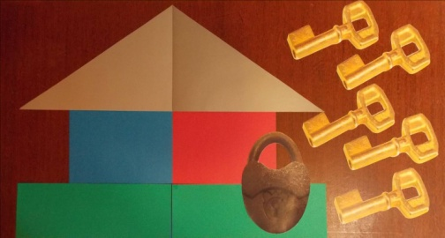

« ИГРА „ТАНГРАМ” » (слайд № 8)
Дидактическая цель:
1). Закреплять вычислительные приёмы сложения и вычитания.
2). Развивать воображение детей, их конструкторские способности.
Оборудование: вырезанные из цветного картона геометрические фигуры; рисунок квадрата, разделённого на части, в котором записаны примеры;
рисунки, составленные из геометрических фигур, полученных при делении квадрата на части.
Содержание игры: Учитель сообщает, что если учащиеся решат правильно примеры, записанные на каждой части квадрата, то они найдут место каждой фигуры в рисунке, составленном из частей квадрата.

« НОВОГОДНЯЯ ЁЛКА » (слайд № 9)
Дидактическая цель:
1). Закрепление приёма сложения однозначных чисел с
переходом через десяток.
2). Обучение детей подбору рисунков по названиям цветов.
Оборудование: вырезанные из цветного картона изображения ёлки и разноцветных шаров.
Содержание игры:
На доске прикрепляется изображение ёлки. Детям раздаются вырезанные из цветного картона разноцветные шары.
Учитель: - „Давайте украсим эту ёлку разноцветными шарами. Я буду называть какой-нибудь цвет ёлочного шара, и тот из вас, у кого цвет игрушки подходит, читает пример, его решает, подходит к елочке и вешает шар на ёлку”.

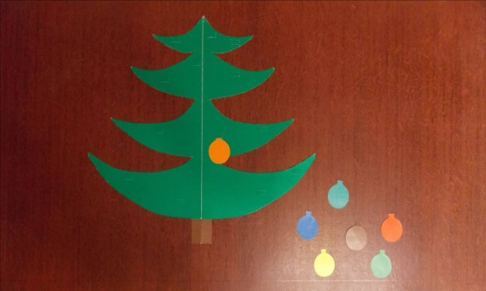

« ХУДОЖНИК » (слайд № 10)
Дидактическая цель: Обобщение вычислительных навыков.
Оборудование: вырезанные из цветного картона изображения цветов.
Содержание игры:
Детям предлагается ситуация: Незнайка, решая примеры, на цветах допустил ошибки, надо их проверить, помочь Незнайке исправить ошибки и докрасить цветы!
Для этого надо снять «серединку», прочитать на ней запись, решить пример правильно и только после этого можно будет у цветка перевернуть «серединку» цветной стороной.
( Дети по одному подходят к доске, остальные ребята используют сигнальные круги. )

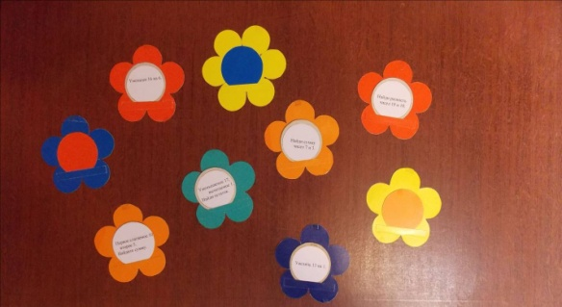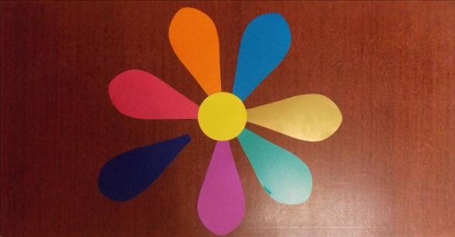

« ИГРА „ЦВЕТИК-СЕМИЦВЕТИК” » (слайд № 11)
Дидактическая цель: Закрепление знания таблицы сложения и
вычитания чисел первого десятка.
Оборудование: вырезанные из цветного картона лепестки цветка.
Содержание игры:
Учитель и ученики хором:
Лети, лети, лепесток
Через запад на восток,
Через север, через юг,
Возвращайся, сделав круг!
Один из учеников выходит к доске, отрывает лепесток и говорит:
Лишь коснёшься ты земли,
Будь по моему вели!
Ученик читает задание на обратной стороне лепестка.

« ЧТО СКАЗАЛО СОЛНЫШКО? » (слайд № 12)
Дидактическая цель: Повторить состав чисел первого десятка.
Оборудование: вырезанное из цветного картона изображение солнца, карточки с числами.
Содержание игры:
К верхнему лучу вкладывается карточка с числом, из которого надо вычесть или к которому надо прибавить другие числа ( или дополнить нужным числом ). Например, это число 10. К каждому нижнему лучу скрепками прикрепляю по 2 кружочка, наложенный один на другой. На верхних карточках записаны числа, которые надо прибавить или вычесть из 10 ( или дополнить нужным числом ). На нижних буквы, из которых составляется какое-либо слово, например: „молодцы”, „спасибо”, „отлично” и т.д.
Учитель показывает указкой любое число, которое надо прибавить или вычесть из верхнего числа ( или дополнить нужным числом ). Вызванный ученик говорит ответ. Если он верный, учитель снимает кружок с этим числом и таким образом открывается нижний кружочек с буквой. Когда будут решены все примеры и откроются все буквы, ребята прочитают, что им сказало солнышко за хорошую работу на уроке.
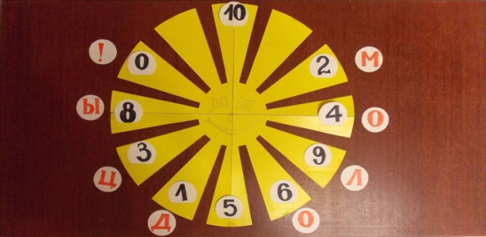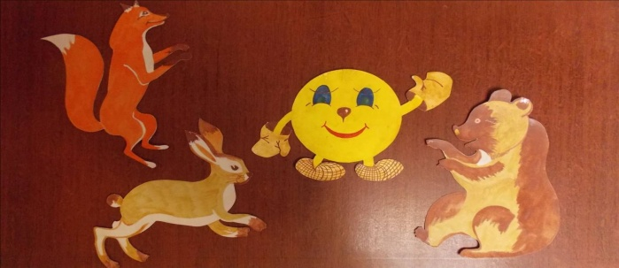

« КОЛОБОК » (слайд № 13)
Дидактическая цель: 1). Совершенствовать навыки устного счета.
2). Умения решать задачи в одно действие.
3). Развивать логическое мышление.
4). Воспитывать интерес к предмету.
Оборудование: вырезанные из цветного картона фигуры героев сказки.
Содержание игры:
- Ребята, сегодня устный счёт проведём в необычной форме. Героями его будут персонажи известной вам сказки.
(Показывает колобка) Какой? („Колобок”).
Жили-были дед да баба. Вот однажды испекла старуха колобка. Поставила его на окошко студить, а он прыг- да и был таков. Катится колобок, а на встречу ему заяц: „Колобок-колобок, помоги мне решить примеры, а не то я тебя съем”. А колобок в школе не учился, математики не знает. Как тут быть? Поможем колобку? (Поможем). (Решаются примеры). Распрощался колобок с зайцем и покатился дальше. А на встречу ему медведь: „Колобок-колобок, помоги моему медвежонку решить задачу, а не то съем”. Загрустил колобок. Боится, что съест его медведь. Давайте, ребята, поможем колобку. А вот и задание. (Решают задачу). Помогли мы колобку, отпустил его медведь. Покатился колобок дальше. Но вот новая встреча. Рыжая плутовка на пути: „ Колобок-колобок, я тебя съем, если не выполнишь моё задание”. (Геометрический материал). Жаль лисичке отпускать колобка, да делать нечего. С вашей помощью, ребята, справился он и с последним препятствием. Давайте теперь оставим его с нами до конца урока поучится математике.

Литература:

М.П. Перова, Дидактические игры и упражнения по математике. – М.:«Просвещение», 1996.

М.П. Перова, Методика преподавания математики во вспомогательной школе. - М.: «Просвещение», 2001.

Т.К. Жигалкина, Игровые и занимательные задания по математике.
1 класс, 2 класс - М.: «Просвещение», 1989.

И.А.Петрова, Обучение, воспитание и развитие детей шестилетнего возраста. -
М.: «Просвещение», 1990.

З.А. Михайлова, Игровые занимаельные задачи для дошкольников. -
М.: «Просвещение», 1985.

